

 財團法人罕見疾病基金會

105年度 罕見疾病-料理廚房系列課程

**料理廚房第四站**

　　　 活動簡章

**料理非難事　只怕有心人**

**讓你從廚房菜鳥　變食神**

親愛的病友家屬們：

　　去年首辦的「料理廚房」課程，因獲得各位廣大回響，今年將開辦第二屆囉！課程目的是為讓照顧者能以輕鬆有趣的方式體驗烹飪的樂趣，也希望藉由參加料理廚房課程，達到喘息、療癒的效果，暫時忘卻煩惱，投身於美食料理的世界當中。

　　本課程**有三場(僅能擇一參加)，採分組、料理全實作**的方式進行，基金會一樣特別邀請到Yamicook美食廚藝教室總經理－張馨月老師為大家示範及指導，課程中本會營養師還會傳授各位學員營養小知識，讓大家不僅享受美食又可吃得健康安心，各位已經準備好，跟我們一起大展身手了嗎？

🟌**課程內容：日式定食歐伊系＜**照燒雞肉、紫蘇紅白蘿蔔漬物、可樂餅、京都蕨餅＞

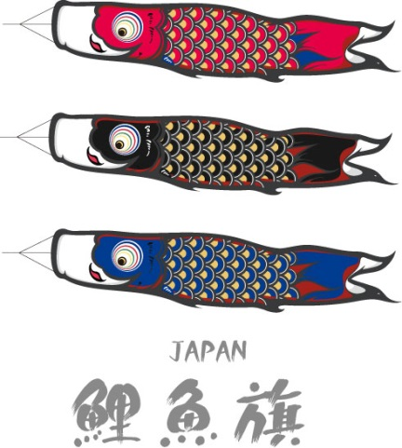🟌**課程時間：以下三場課程僅能擇一參加，報名時請填寫優先順序**

**(第一場)105年5月29日(星期日)　上午09:30-13:30**

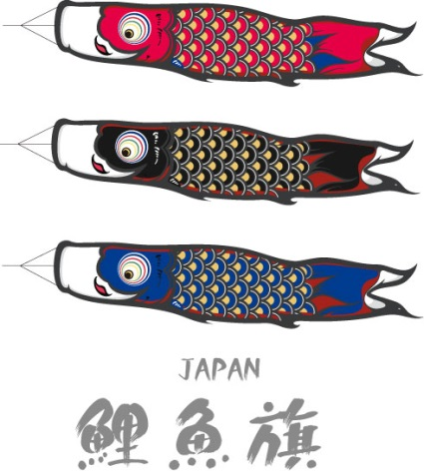**(第二場)105年6月19日(星期日)　上午09:30-13:30**

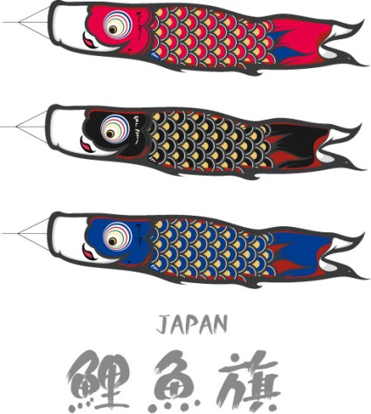**(第三場)105年7月 3日(星期日)　上午09:30-13:30**

🟌**課程地點****：**Yamicook美食廚藝教室

　　　　　　台北市長安東路二段246號8樓之1

🟌**主辦單位：**　　　財團法人罕見疾病基金會

🟌**課程對象：本會病友的主要照顧者，一家最多二人。**

**＊小提醒：礙於活動性質及場地限制，請勿攜帶12歲以下孩童參加**

🟌**報名時間：即日起至105.05.20為止**

**(若報名人數過多，以初次參加者為優先，其餘將另行抽籤)**

🟌**報名方式：**以電話或傳真方式報名

* 電話報名專線：02-2521-0717分機151　醫療服務組　劉兆純專員
* 傳真專線：02-2567-3560**【傳真後務必請記得來電確認】**

**🟌活動流程：**

|  |  |  |
| --- | --- | --- |
| 時間 | 內容 | 備註 |
| 09:10~09:30 | 報到 | 病友家屬報到 |
| 09:30~09:40 | 開場致詞 & 相見歡 | 全體人員 |
| 09:40~10:00 | **營養小常識** | 基金會營養師 |
| 10:00~11:30 | **料理示範、教學** | 張馨月 老師 |
| 11:30~13:00 | **分組動手做** | 全體人員 |
| 13:00~13:30 | 享用成品、快樂賦歸 | 全體人員 |

**🟌交通資訊：**

捷運

搭乘捷運**文湖線至「南京復興站」**下車，５號出口出來至復興北路上，往長安東路方向走約5-7分鐘可達長安與復興交叉口，上課地點位於星聚點右斜前方與華泰銀行旁。

公車

1. 搭乘公車202至**「中興中學」**下車，便可直接抵達上課大樓門口
2. 搭乘公車41、52、202、203、205、257、1191、2021至**「中興中學」**，上課地點於斜

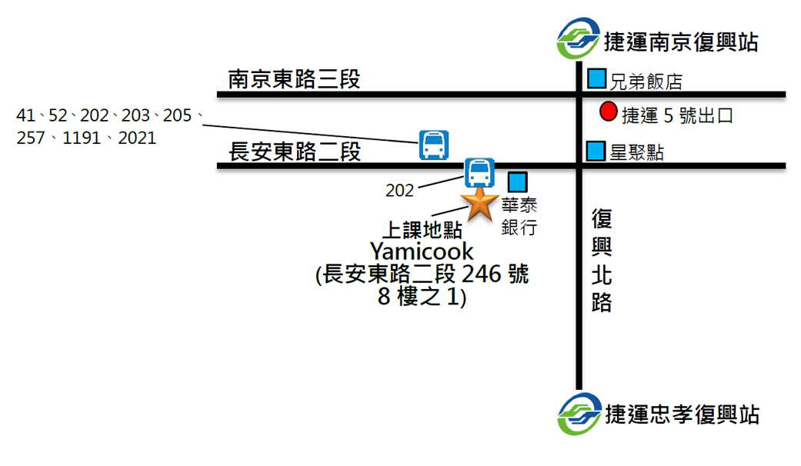對面華泰銀行旁



財團法人罕見疾病基金會

105年度罕見疾病-料理廚房系列課程

 報名表

|  |  |  |  |
| --- | --- | --- | --- |
| **病友姓名** |  | **性別** |  |
| **疾病名稱** |  | | |
| **參加者姓名**  **(限病友家屬)** | 本次課程共_____人參加（請寫下姓名及與病友關係，一戶至多2位）  姓名： 與病友關係：  姓名： 與病友關係： | | |
| **課程報名** | **🞴請於方格內，填寫欲參加的優先順序1、2、3**  　　第一場 105年5月29日(星期日)　 上午09:30-13:30  　　第二場 105年6月19日(星期日)　 上午09:30-13:30  　　第三場 105年7月03日(星期日)　 上午09:30-13:30 | | |
| **聯絡電話** | 市話：  手機： | **緊急聯絡人** | 市話：  手機： |
| **通訊地址** |  | | |
| **對課程的期待或其他需協助事項：**  http://friendoprod.blob.core.windows.net/missionpics/images/4014/member/96ad98ea-0fea-4d89-b2a2-c58f3790e4c7.png | | | |

🞴**注意事項：礙於活動性質及場地限制，請勿攜帶12歲以下孩童參加。**

🞴**報名方式：**1. 請以電話或傳真方式報名

2. 電話報名專線：02-2521-0717分機151，劉兆純專員

3. 傳真專線：02-2567-3560，傳真後務必請記得來電確認。